**关于举办济南大学2017年教工乒乓球**

**混合团体比赛的通知**

为促进乒乓球运动在我校的普及和发展，加强教职工之间的交流，增进乒乓球爱好者之间的友谊，提高乒乓球运动的娱乐性、趣味性、广泛参与性，借鉴山东省高校“校长杯”教工乒乓球团体赛赛制，在总结我校前三次混合团体比赛经验基础上，学校工会、校教工乒乓球协会拟举办我校传统赛事——“迎新春**·**悦运动”教工乒乓球混合团体比赛。

**一、比赛时间和地点**

时间：2017年12月27—29日（周三至周五）

下午16：00开始比赛

地点：主校区教工乒乓球活动室（东馆：第一报告厅对面；西馆：第二学术报告厅对面）

**二、比赛方法**

1.项目：混合团体赛。

（1）比赛采取5盘3胜制，并须打满5盘。

（2）第一盘由分会内正高职称或正处职务的会员参加（学校领导可代表所在分会，或所分管、联系的部门、学院参赛），男女不限；第二盘为男子双打；第三盘为男女混合双打；第四盘为男子单打；第五盘为女子单打。每盘比赛采取5局3胜制，每局为11分制。

（3）每位队员每场比赛只允许参加一盘比赛，不得兼项。

（4）各分会可根据情况报若干支符合条件的参赛队。每队可报教练员1名，领队1名，队员7-10名。

（5）男队员不足的队伍，可由女队员代替男队员参赛，反之禁止。

（6）所在分会未能组队参赛的教工，可自愿组成联队，在团体赛结束后，由教工乒协组织与参赛队进行友谊比赛。

2.比赛赛程

比赛分为两个阶段，根据上届比赛结果及目前队伍实力确定种子队，第一阶段为小组赛，小组内进行单循环；第二阶段为交叉淘汰赛；最后经过半决赛和决赛决出冠亚季军。

3. 比赛采用中国乒乓球协会审定的《乒乓球竞赛规则》，原则上各参赛队队员应着装统一，禁止着白色上衣参赛，比赛使用直径40+毫米传统白色乒乓球。

4.比赛阶段，在没有任何通知的情况下，比赛时间开始后10分钟队伍不到者，将视为自动弃权，判该队该场为负；比赛进行中如遇队员参加所在盘比赛开始后10分钟不到者，将视为自动弃权，判该队该盘为负，其余盘继续进行。如有异议由组委会仲裁决定。

5.参赛资格：学校工会会员。

6.济南大学教工乒乓球协会微信群为：

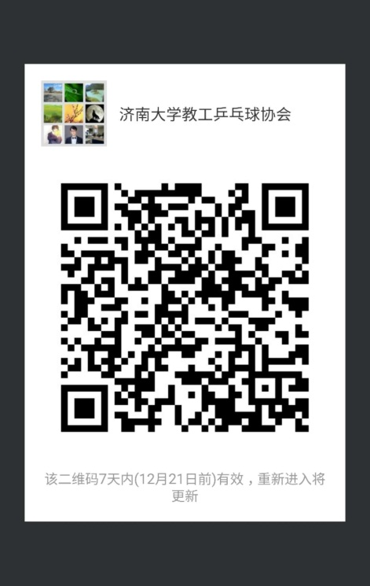

**三、报名方法**   
     以分会为单位，填写报名表（见附件），报名表发送至jndxjgpp@163.com。

联系人：亓圣华、刘鲲

联系电话：13665316599、15665899526

**四、奖励方法：**根据报名队伍数目确定奖励前1/4队伍。

**五、报名时间**   
      12月15日开始报名，截止12月22日（周五）。   
  注：

1、比赛具体时间、场次在报名截止后，由工会发布比赛时间和赛程，并于25号（周一）上午10:00进行赛前分组抽签（请报名各分会准时到办公楼辅楼2楼工会办公室抽签）。

2、未尽事宜将另行通知。

3、本规程由济南大学教工乒乓球协会负责解释。

**济南大学工会**

**济南大学乒乓球协会**

**2017.12. 12**

[附件：](http://www2.ujn.edu.cn/echobin.php?id=31518)

**济南大学2017年教工乒乓球混合团体比赛报名表**

**分会：**

**领队**：**教练：**

**联系人：手机：内线电话：**

|  |  |  |
| --- | --- | --- |
| 编号 | **队员姓名** | **性别** |
| **1** |  |  |
| **2** |  |  |
| **3** |  |  |
| **4** |  |  |
| **5** |  |  |
| **6** |  |  |
| **7** |  |  |
| **8** |  |  |
| **9** |  |  |
| **10** |  |  |